Farbsortiermaschine

Dokumentation

**Autoren:** Niklas Kamm, HNBK   
Julian Krieger, HNBK  
Pascal Gläß, HNBK

**Betreuer:** *Herr Hennig, HNBK*

**Zeitraum:** *11.09.2019 bis 01.03.2020*

Inhaltsverzeichnis

1. Einleitung 1

2. Projektbeschreibung 1

2.1. Organisatorische Vorgaben 1

2.2. Problemanalyse | Projekt – Ziel 1

2.3. Beteiligte 1

3. Projektplanung 2

3.1. Soll – Planung 2

3.1.1. Konzeption 2

3.1.2. Aufbau 2

3.1.3. Software – Planung: Ablauf 2

3.1.4. Hardware – Planung 2

3.1.5. Schaltplan 3

3.2. Zeitplanung 4

4. Realisierung 5

4.1. Aufbau Hardware 5

4.2. Programmierung 5

4.2.1. Niklas Kamm 5

4.2.2. Julian Krieger 5

4.2.3. Pascal Gläß 5

5. Projektergebnisse 5

6. Projektbewertung 5

7. Anhang 5

7.1. Ablaufdiagramm (via PapDesigner) 5

7.2. Schaltplan (via Fritzing) 5

7.3. Gantt – Diagramm (via ProjectLibre) 5

7.4. Programmcode (via Arduino) 5

Abbildungsverzeichnis

Abbildung 1: Aufbau des Sortiergeräts 2

1. Einleitung

Das Projekt und die Dokumentation wurden durch die Autoren eigenständig durchgeführt und dokumentiert. Betreut wurde es von Herrn Hennig und wurde im Schulunterricht am Heinz-Nixdorf Berufskolleg durchgeführt. Die Projektarbeit inklusive Dokumentation ist geistiges Eigentum nach §2 UrhG und darf lediglich durch Rechteinhaber (Autoren) und berechtige Dritte (Angestellte Lehrer des Heinz – Nixdorf Berufskollegs) nach §§ 15, 16, 17,18 & 19 UrhG verwertet werden.

1. Projektbeschreibung
   1. Organisatorische Vorgaben

Das Projekt wurde im Zeitraum vom 11.09.2019 bis 01.03.2020 durchgeführt. Je 2 Unterrichtsstunden finden in einem 2-Wochen-Rhythmus statt.

* 1. Problemanalyse | Projekt – Ziel

Das betreffende System (Bonbon – Abfüllanlage) verfügt derzeit nicht über eine Methode, neue, unsortierte Schokoladenkugeln zu sortieren. Diese müssen per Hand sortiert und in das richtige Fach gelegt werden. Das Projekt dient zur Konzipierung und Umsetzung eines Geräts, welches den Sortierprozess vereinfachen soll.

* 1. Beteiligte

Das Projekt wird gemeinsam von den drei Autoren Niklas Kamm, Julian Krieger und Pascal Gläß durchgeführt und dokumentiert. Im Rahmen des Schulunterrichts wird das Projekt von Herr Hennig im Fach „Rechner- und Systemtechnik“ betreut.

1. Projektplanung
   1. Soll – Planung
      1. Konzeption

Das Konzept des Geräts wurde von unserem Lehrer am Anfang der Projektphase vorgegeben. Außerdem wurde die Funktionsweise bereits geklärt und ist daher nicht änderbar. Lediglich der genaue Ablauf ist anpassbar, dieser muss ohne Vorlage geplant und programmiert werden.

* + 1. Aufbau 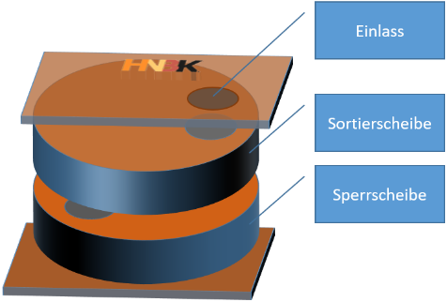

Abbildung 1: Aufbau des Sortiergeräts

* + 1. Software – Planung: Ablauf
* Erklärung Ablauf, Schritt für Schritt
* Hinweis auf PAP (Simpler Screen möglich)
* Aufteilung Abschnitte
* „Software-Schnittstellen“
* In das Schritt für Schritt einbringen: Uhrzeigersinnproblem
  + 1. Hardware – Planung

Da die Bauelemente, sowie das Design Teil der Vorgabe waren, gab es bei uns keine Entscheidungen in der Hardware zu treffen. Daher listen wir nur jedes Bauteil mit einer kurzen Beschreibung auf.

#### Nicht elektrotechnische Bauteile (Das Konstrukt)

Das gesamte Konstrukt wurde aus unbeschichteten mitteldichten Holzfaserplatten hergestellt. Das Design wurde von Herrn Hennig konzipiert und mithilfe eines Lasercutters ausgedruckt und uns zur Verfügung gestellt.

#### Der Arduino

Als Mikrocontroller – Board benutzen wir die Arduino Plattform. Da wir den Formfaktor, aber auch die gebrauchte Anzahl an Pins beachten müssen, benutzen wir ein Board des Modells „Arduino Uno R3“.

#### Die Motoren

Da wir die Scheiben getrennt steuern wollen, brauchen wir 2 Motoren vom gleichen Modell.

Dafür stehen uns 2x „28BYJ-48“ Motoren (M1, M2) zur Verfügung. Zur Verstärkung der Signale benutzen wir 2x „X113647“ Treiberplatinen (T1, T2).

#### Die Farberkennung

Die Farberkennung besteht aus einer RGB – LED (P3) sowie einer Erweiterungsplatine mit lichtempfindlichem Widerstand (B3).

Die Sensorplatine des Typs „Light Sensor 1.0“ wurde von „Seeed Studio“ hergestellt.  
Der Sensor benötigt einen Anschluss an 5V sowie GND. Ein Pin sorgt für die analoge Übertragung des Sensors an den Arduino.

#### Die Lichtschranken

Die Lichtschranken bestehen aus einer IR – LED (P1, P2) sowie einem lichtempfindlichen Widerstand (B1, B2), welcher in der Schaltung als Spannungsteiler dient.

* + 1. Schaltplan

Nachdem alle Bauelemente geklärt sind, kam es nun zur Erstellung des Schaltplans. Hier war es besonders wichtig, die Sensoren an analoge Pins anzuschließen, um ein auswertbares Signal zu erhalten.

Zur Erstellung des Schaltplans haben wir das kostenfreie Programm „Fritzing“ in der Version 0.9.3 benutzt.

Dort mussten wir einige Bauteile hinzufügen, da sie nicht standardmäßig in der Bauteilliste enthalten waren. Eine kurze Übersicht findet man [hier](https://krieger-blog.de/2019/09/15/fritzing-bauelemente-aus-dem-unterricht/).

Außerdem werden in der Schaltplanansicht standardmäßig die amerikanischen Symbole angzeigt, welche nicht der deutschen Norm entsprechen. Daher hat Julian mit dem Programm „Inkscape“ neue Vektorgrafiken erstellt, um den Normen zu entsprechen. Diese sind [hier](https://krieger-blog.de/2019/09/15/normgerechte-fritzing-symbole/) einseh- und herunterladbar.

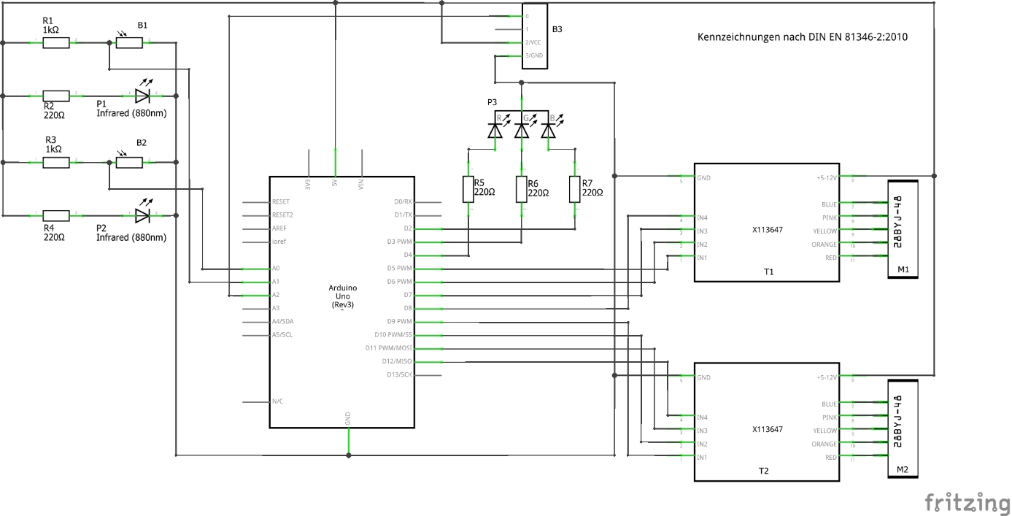

Abbildung 2: Schaltplan

* 1. Zeitplanung
* Screenshot GANTT Diagramm – Kurze Erklärung + Verwunderung warum so schnell
* Möglichst kurzhalten



1. Realisierung
   1. Aufbau Hardware

* Hardwaretest – Codes (zuerst einzelne Bauteile + funktionstest) (Foto von Aufbau + Screenshot von Ergebnis, Code als Anhang)
* Mit Bildern dokumentieren / Foto von Pins bzw. Anschlüssen
* Kurze Erklärungen zu Bildern
  1. Programmierung
* Beschreibung wie / warum aufgeteilt
  + 1. Niklas Kamm
    2. Julian Krieger
    3. Pascal Gläß

1. Projektergebnisse

* Anschauliche Darstellung der Ergebnisse

1. Projektbewertung

* Fazit, ggf. neue Fragestellungen
* Jeder seine eigene Aussage / Meinung -> Aufteilung in 3 Bereiche
* Kritische Eigenreflexion
* Mögliche zukünftige Erweiterungen
* Verbesserungsvorschläge

1. Anhang

Der Anhang enthält alle bereits oben thematisierten Abbildungen bzw. Dateien im Detail.

Alle Bilder basieren auf Dateien, die mit der Dokumentation verfügbar sind. Diese sind frei einsehbar.

* 1. Ablaufdiagramm (via PapDesigner)
  2. Schaltplan (via Fritzing)
  3. Gantt – Diagramm (via ProjectLibre)
  4. Programmcode (via Arduino)